Отчёт о работе кружка ЮИД в 2011-2012 учебном году.

Работа кружка ЮИД проводилась по разработанной учителем Ильиной Г.А. программе в соответствии с расписанием занятий кружка. Проведение занятий фиксировалось в журнале учёта работы кружков.
Занятия посещали ученики 5-7 классов(12 человек). На занятиях кружка изучались история дорожного движения, правила дорожного движения, приёмы оказания первой медицинской помощи пострадавшим, история Каширского района. Проводились занятия по строевой подготовке. Кружковцы участвовали в викторинах и играх по ПДД, разучивали отрядную песню и речёвку, учились ходить с песней и речёвкой. Юидовцы являлись разработчиками ряда памяток по безопасности движения на дорогах. Занятия имели теоретическую и практическую направленность.
С удовольствием решали кружковцы экзаменационные билеты на компьютере по ПДД, участвовали в конкурсе езды на велосипеде, рисовали дорожные знаки, участвовали в занимательных конкурсах и викторинах по безопасности движения, пропагандировали правила безопасности на дорогах среди своих сверстников.
В 2011-2012 учебном году у кружковцев появились следующие атрибуты: флаг, герб, песня, речёвка, эмблема, форма ( пилотка, галстук). Изменено название отряда:в 2011-2012 учебном году он назывался «Виражи». Оформлен альбом об истории ЮИД, о работе кружка в 2011-2012 учебном году. Отряд ЮИД в составе 4 человек ( Илюхин Саша, Ильин Илья, Савосина Регина, Красикова Ирина), а также Кривохижа Максим (6 кл), Стародубцев Артём( 7 кл.), Кленин Коля(6 кл.) приняли участие в районном слёте ЮИД. На слёте также побывали ученики 6 класса Дьяченков Юра, Пыхов Саша, Степанченко Лёша.
Учащиеся показали хорошую строевую подготовку. Хорошие знания по истории Каширского района, хорошие навыки движения на велосипеде.Наибольшие трудности вызывали вопросы оказания первой медицинской помощи, а также ряд вопросов по ПДД.
В целом работа кружка результативна : поддерживался постоянный интерес детей к изучению ПДД, что означает,что работа кружка способствовала пропаганде безопасного поведения учащихся на дорогах, привитию навыков безопасного движения.
Итоги работы кружка подведены с участниками кружка на итоговом занятии.
Трудности в работе обусловлены слабой материально- технической базой школы, отсутствием систематической работы инспекторов ГИБДД, закреплённых за школой, со школьниками, отсутствием просветительской и практической работы медицинского работника с детьми по вопросам оказания первой медицинской помощи.

Руководитель кружка ЮИД в 2011-2012 году Г.А. Ильина.
Командир отряда Илюхин Александр.

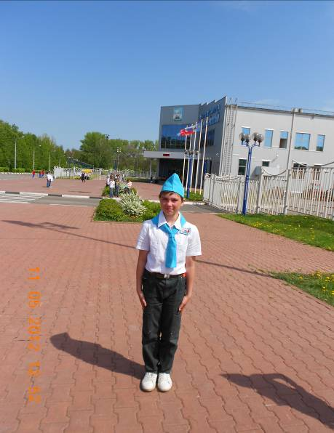
Речёвка отряда ЮИД «Виражи»

Я, ты,он, она-
Вместе целая страна.
В один голос говорит:
«Нужен нам отряд ЮИД!»

Отрядная песня

В нашей школе есть ЮИД,
В нашей школе есть ЮИД,
Мы гордимся этим.
Изучаем ПДД, изучаем ПДД
Целый год мы вместе.
Припев:
Что нам снег? Что нам зной?
Что нам дождик проливной?
Осилим мы маршрут любой!

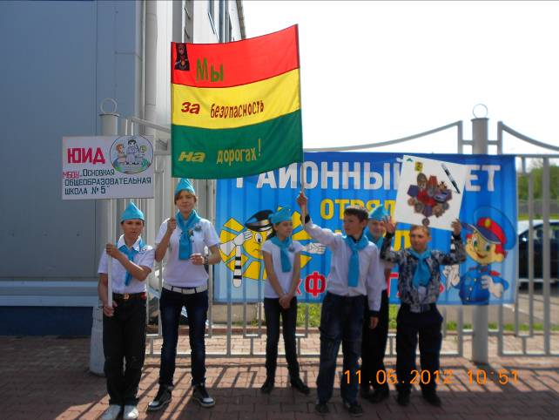
Команда прибыла на районный слёт ЮИД.
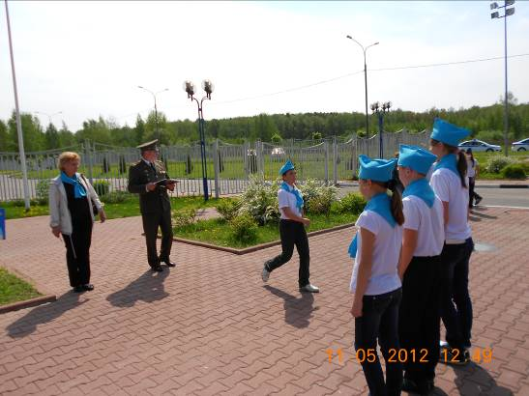

Конкурс строя и песни прошел успешно.
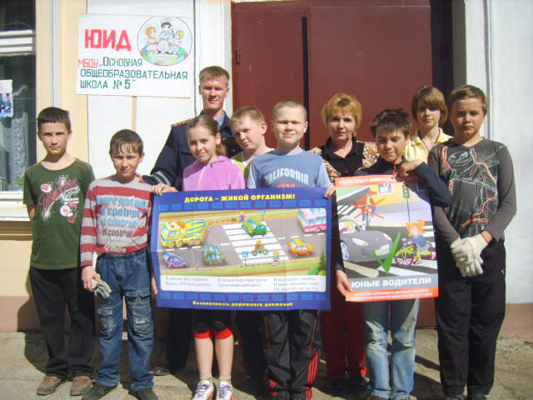
Ребята отряда ЮИД с инспектором Басовым

